+++ PRESSE-INFORMATION +++

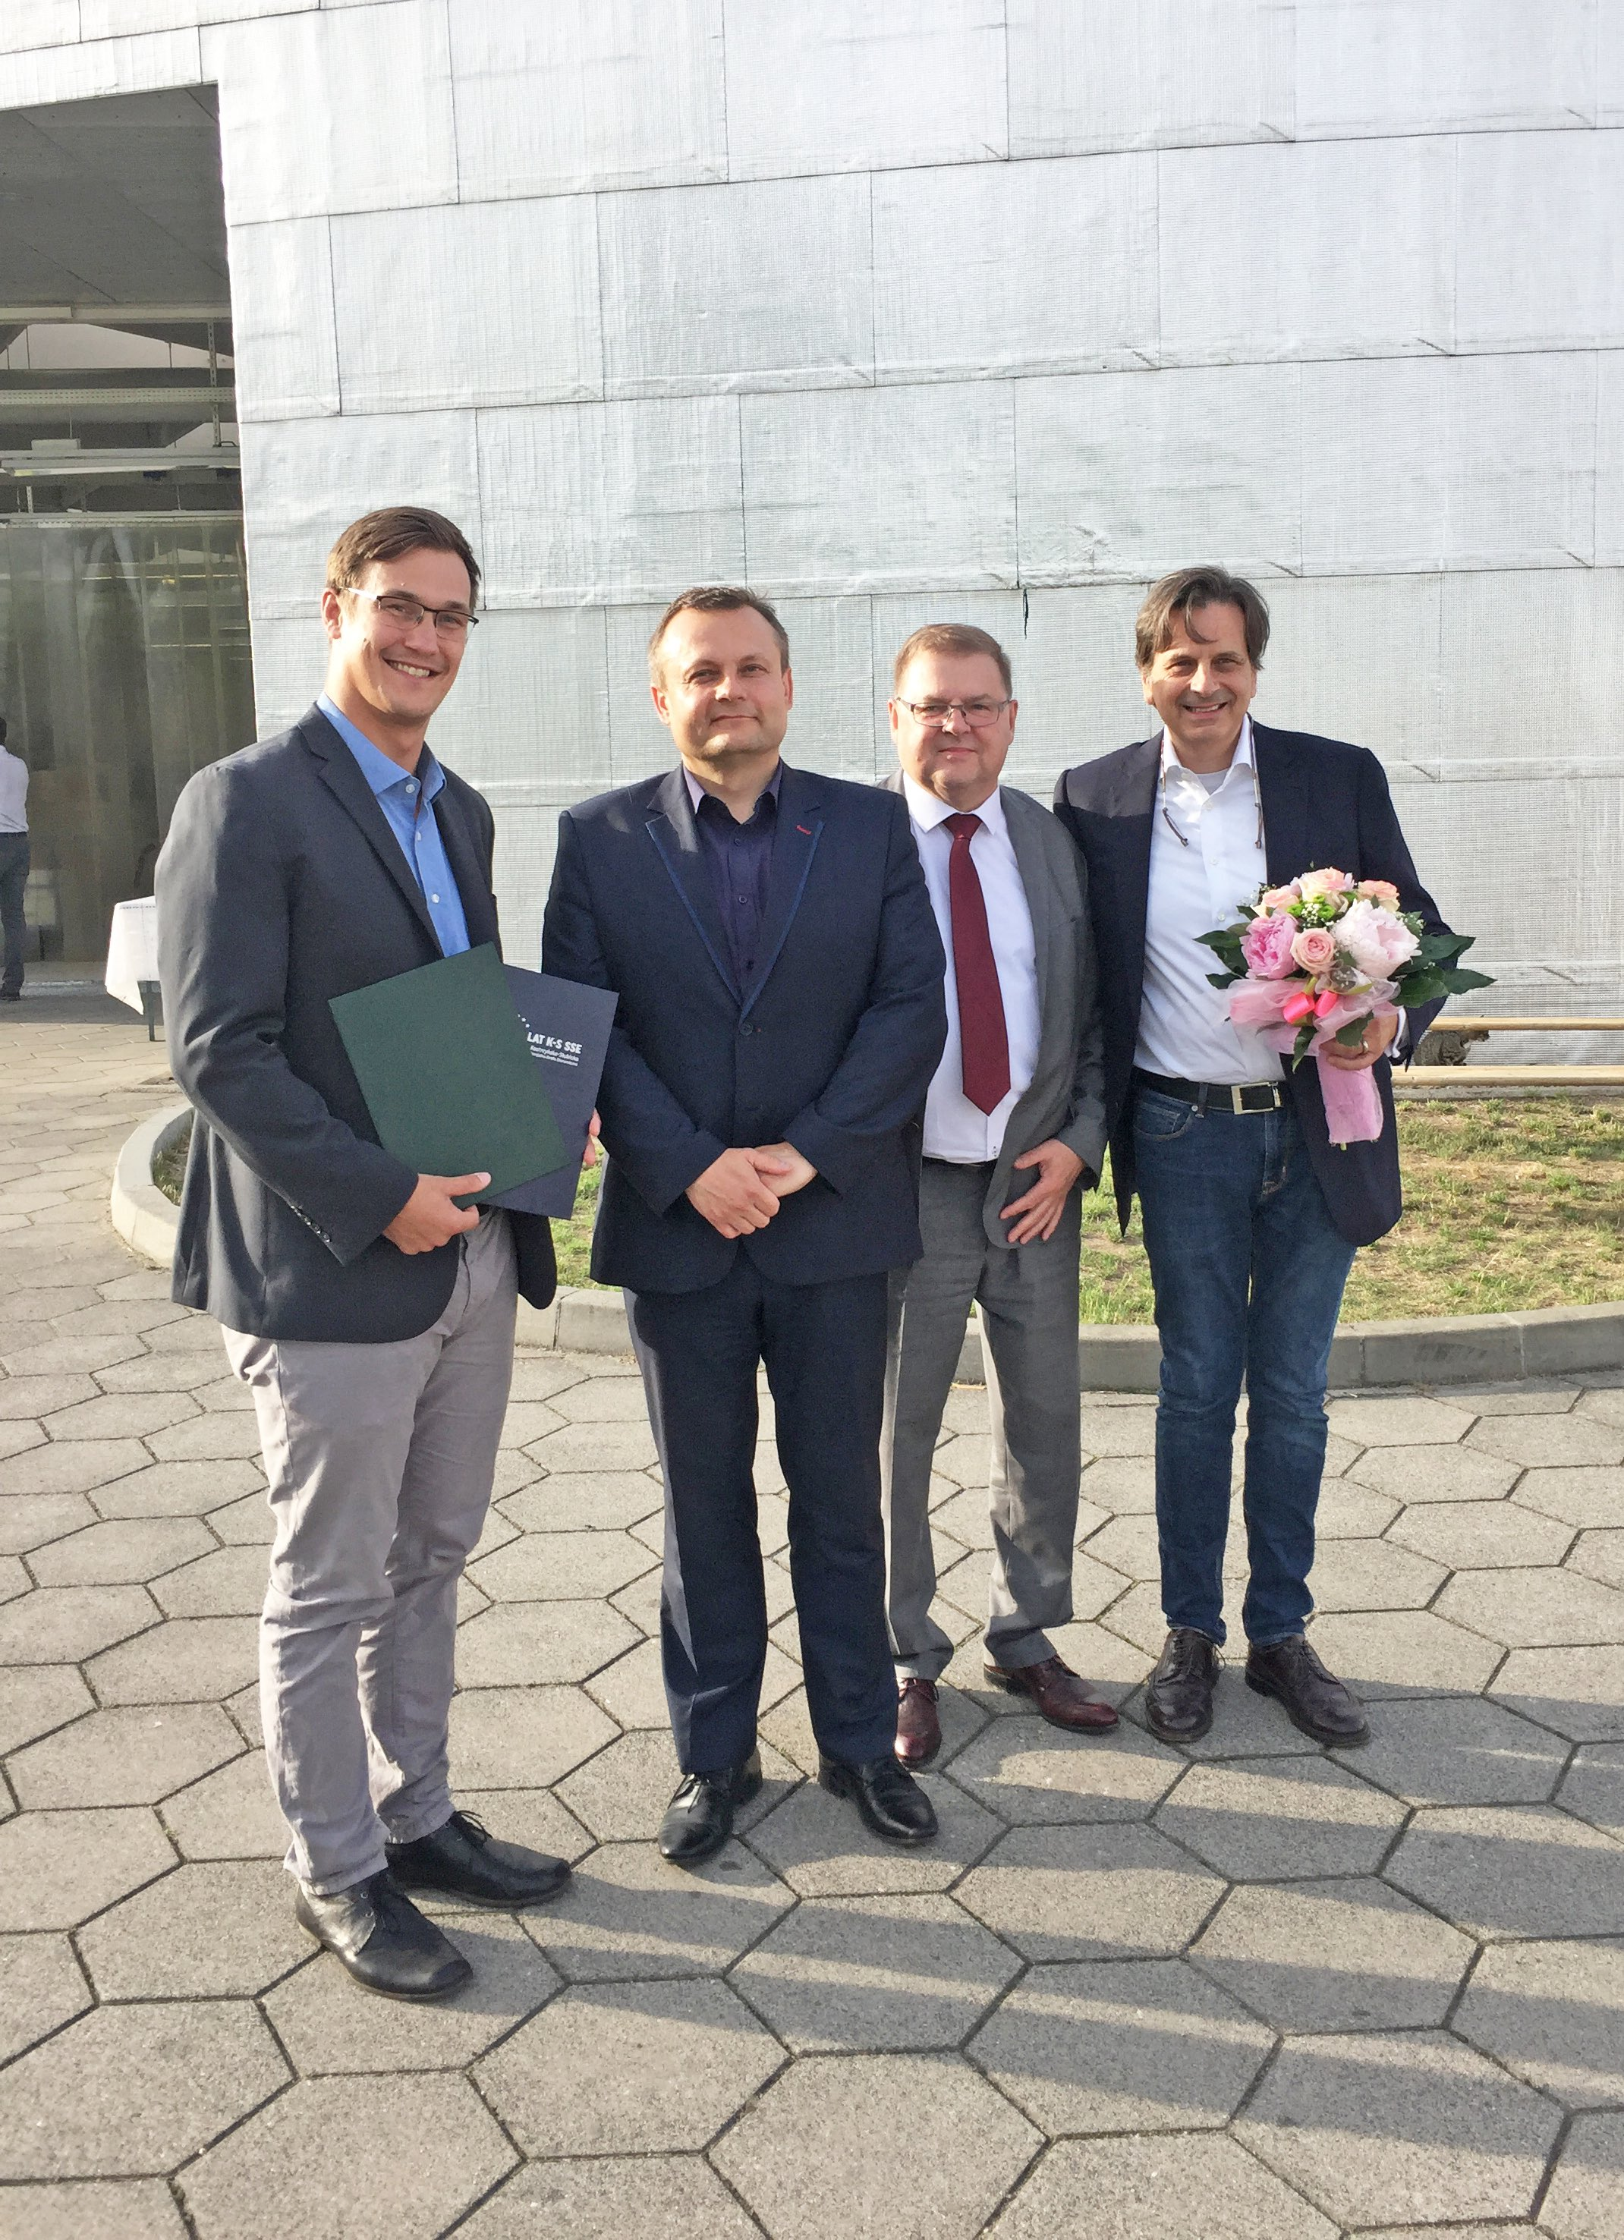

„Mass Customization“-Konzept erfolgreich umgesetzt

Slubice/ Polen & Köln im August 2017 – Seit zehn Jahren ist die digitale Drehgeber-Fabrik der international tätigen FRABA-Gruppe im polnischen Slubice, direkt gegenüber von Frankfurt/Oder gelegen, in Betrieb. Die Fabrik, die schon durch ihren kreisförmigen Grundriss auffällt und bei einem internationalen Architektur-Ranking 2015 als ‚achtschönstes’ Fabrikgebäude weltweit eingestuft wurde, ist von A bis Z auf die kundenspezifische Fertigung hochpräziser Drehgeber und Neigungssensoren der FRABA-Tochter POSITAL ausgelegt. Gefertigt wird hier nach einem digitalen ‚Mass Customization’-Geschäftsmodell, das auf einem modular aufgebauten Produktbaukasten und einem Online-Portal basiert – und hohe Variantenvielfalt, Losgröße 1 und kurze Lieferzeit garantiert. Gefeiert wurde der runde Geburtstag mit einer Sommerparty, bei der Slubice-Bürgermeister Tomasz Ciszewicz die strategische Bedeutung des FRABA-Ablegers als Hightech-Unternehmen für die Sonderzone Slubice/Kostrzyn unterstrich, die zu den dynamischsten Industrieparks entlang der deutsch-polnischen Grenze zählt.

„Die Entwicklung in Slubice unterstreicht eindrucksvoll die wachsende Nachfrage nach unseren individuell ausgelegten Produkten“, so FRABA Mehrheitsgesellschafter und CEO Christian Leeser, „Während der Betrieb 2007 mit gerade mal zehn Leuten anlief, sind wir heute im Zweischicht-Betrieb mit einem Team von 130 Mitarbeitern am Start. Nachdem wir schon vor einiger Zeit unseren 500.000-ten Drehgeber hier produziert haben, peilen wir angesichts des Wachstums der letzten Monate schon bald das Knacken der 1 Million-Marke an.” Ausgelegt ist die Produktion auf maximale Flexibilität. Es können mehr als eine Million unterschiedliche Drehgeber und Neigungssensoren gefertigt werden, die sich über logische Verknüpfungen kundenspezifisch aus rund 3.000 im System erfassten modularen Bauteilen generieren lassen. „Die durchschnittliche Auftragsgröße liegt bei 1,8 Einheiten, was zeigt, dass wir unser ‚Mass Customization’-Konzept tatsächlich voll umsetzen können“, so Leeser.

Gesteuert wird die Fertigung in Polen, die für die weltweiten POSITAL-Märkte Europa, Amerika und Asien produziert und vor zehn Jahren die traditionelle Produktion am Kölner Stammsitz von FRABA ersetzte , über die firmeneigene Cloud. Hier sind sämtliche Produkt- und Prozessdaten des volldigitalisierten Unternehmens hinterlegt. Per Cloud werden die Montage-Mitarbeiter in Slubice auf Tablets über den nächsten Auftrag informiert, den sie Schritt für Schritt abwickeln. Systematisch geführt werden sie dabei durch genaue Arbeitsanweisungen, die über Videos, Piktogramme und Stücklisten sprachneutral erfolgen. Integriert in die Produktion sind laufende QA-Checks, die eine hohe Produktqualität garantieren. „In Slubice haben wir die Messlatte in Sachen Qualität noch mal deutlich hochsetzen können“, so Leeser. „Wir fertigen auf einem noch höherem Niveau als früher in Köln, wo wir unsere Geber mit hochqualifizierten Technikern in einem handwerklichen Umfeld produzierten. Unter dem Strich sind wir nicht nur schneller und preiswerter, sondern auch noch besser geworden – alles im Sinne unserer Kunden.“

Das Gros der in Slubice gefertigten Drehgeber basiert auf hochpräziser magnetischer Abtasttechnik, die sich unter der Federführung von POSITAL in den letzten fünf Jahres als kostengünstige, kompakte und robuste Alternative zu deutlich aufwändigeren und teureren optischen Hochleistungs-Systemen entwickelt hat. Die 2013 mit großem Erfolg gestarteten magnetischen IXARC-Drehgeber von POSITAL warten mit einer Auflösung von 16 Bit und einer Genauigkeit von 0,09º auf – und konnten sich so für Präzisionseinsätze am Markt durchsetzen. Durch das ausgeklügelte Fertigungs- und Logistiksystem sind die kundenspezifisch gefertigten Drehgeber und Neigungssensoren in der Regel nach drei Tagen beim Kunden. Expressbestellungen können innerhalb von 24 Stunden abgewickelt werden. „Ein großes Plus ist hier die günstige Verkehrsanbindung von Slubice,“ so Paul Schmitz, der für die fertigungstechnischen und logistischen Abläufe in der digitalen Fabrik zuständig ist. „Wir liegen nur wenige Minuten von der Autobahn entfernt, über die sich der Flughafen Berlin-Schönefeld in knapp einer Stunde erreichen lässt.“

Über POSITAL

POSITAL ist ein Hersteller von leistungsstarken industriellen Positionssensoren, die in einer Vielzahl von Motion Control- und Sicherheits-Systemen weltweit zum Einsatz kommen. Das Unternehmen versteht sich als Innovator von Produktentwicklung und Fertigungsprozessen. POSITAL gehört zu den Pionieren bei der Umsetzung von Industrie 4.0 und bietet seinen Kunden maßgeschneiderte Sensoren zum Preis von industrieller Serienfertigung an. POSITAL ist ein Teil der international tätigen FRABA Gruppe, deren Vorläufer 1918 als Franz Baumgartner elektrische Apparate GmbH in Köln gegründet wurde und u.a. mechanische Relais fertigte. In den letzten Jahrzehnten hat sich das Unternehmen immer wieder als technischer Trendsetter erwiesen und mit innovativen Drehgebern, Neigungs- und Linearsensoren neue Akzente im Markt gesetzt. Über eigene Niederlassungen in Europa, Nordamerika und Asien sowie ein dicht geknüpftes Netz von Vertriebspartnern ist POSITAL global vertreten.

Pressekontakte:
Janin Halberg Martin Wendland
POSITAL-FRABA PR Toolbox
Zeppelinstr. 2 126 Neville Park Blvd.
50667 Köln Toronto, Canada
Tel.: +49 221-96213-399 Tel.: 001-416-8308797 / +49-160-99127473
janin.halberg@fraba.com mwendland@pr-toolbox.com
www.posital.de

